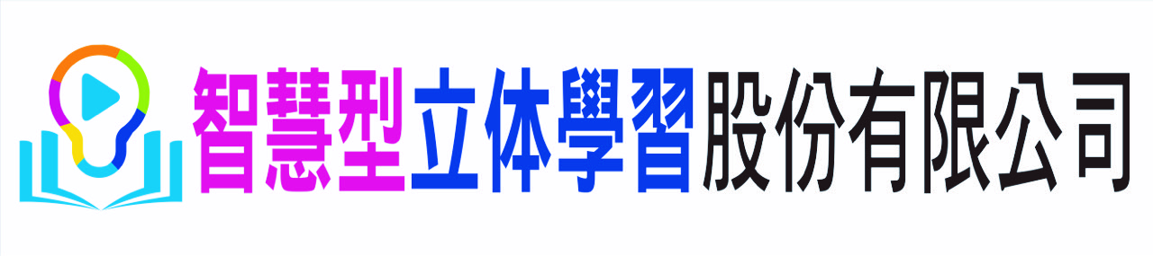
【訂購人姓名】 |  | 【訂購人電話】 |  |  |  |  | 【會員代碼】
【產品寄送地址】
【付款方式】□ 現金(現場訂貨) □ 刷卡 經手人簽名：
□ 匯款 帳號：國泰世華中和分行 045-03-501182-3 戶名:智慧型立体學習股份有限公司
【信用卡授權資料】
【持卡人姓名】 |  | 【持卡人電話】 |  |  | 信用卡別：□VISA □MASTER□JCB  【銀行名/銀行代碼】
【信用卡號】 – – – |  |  |  |  | 【刷卡日】
□1 次付清 分期 □3 期 |  |  |  |  | 【持卡人簽名】
【信用卡到期日】 月 年 |  |  | 【卡片背面末三碼】 |  |  |  |  | 【刷卡金額】
【產品訂購明細】
產品勾選 | 產品名稱 |  |  | 單價 |  | PV |  |  | 數量 | 金額小計
□ | 入會(球)費 |  |  | 500
□ | 會員經典套組 |  |  | 2000 |  | 1600
□ | 《HOW TO打造自動賺錢機器》 |  |  | 2000 |  | 1600
□ | 全方位商業理財套組 |  |  | 2000 |  | 1600
□ | 多元財商智慧套組 |  |  | 2000 |  | 1600
□ | 零風險加盟創業套組 |  |  | 2000 |  | 1600
□ | 勵志經典暢銷套組 |  |  | 2000 |  | 1600
□ | 世界文學巨著套組 |  |  | 2000 |  | 1600
□ | 跨時代經典文學套組 |  |  | 2000 |  | 1600
產品訂購單 □首購□升級□重銷
1

產品訂購單 □首購□升級□重銷
【產品訂購明細】
產品勾選 |  | 產品名稱 |  | 單價 | PV | 數量 | 金額小計
□ |  | 生活風格套組 |  | 2000 | 1600
□ |  | 642創業套組 |  | 2000 | 1600
□ |  | 銅牌經理勵志套組 |  | 12000 | 9600
□ |  | 重磅蒐藏經典套組 |  | 12000 | 9600
□ |  | 非學不可理財套組 |  | 12000 | 9600
□ |  | 成功良品精選套組 |  | 12000 | 9600
□ |  | 休閒生活精選套組 |  | 12000 | 9600
□ |  | 必讀暢銷優選套書 |  | 12000 | 9600
□ |  | 重磅勵志暢銷套組 |  | 12000 | 9600
□ |  | 銀牌經理財商智慧套組 |  | 30000 | 24000
□ |  | 金牌經理文學套組 |  | 50000 | 40000
□ |  | Mume68 鐵皮石斛養護全配方 |  | 2500 | 2000
□ |  | Pro99 鐵皮石斛男士專用配方 |  | 2500 | 2000
□ |  | Mei18 鐵皮石斛女士專用配方 |  | 2500 | 2000
□ |  | 生命之脈 |  | 3000 | 2400
□ |  | 逆齡緊緻凍齡霜 |  | 3000 | 2400
□ |  | 亮妍淨白精華液 |  | 3000 | 2400
□ |  | 3D生命能量面罩 |  | 3000 | 2400
□ |  | 生命能量手圈 |  | 1200 | 960
 | 總計金額
 | 服務專線：02-82458318 或 02-82458786 地址:新北市中和區中山路二段366巷10號3樓
2
產品訂購單 □首購□升級□重銷
【產品訂購明細】
產品勾選 |  | 產品名稱 |  | 單價 | PV | 數量 | 金額小計
□ |  | 生命能量手圈重銷套組  套組內容：  生命能量手圈２個 |  | 2000 | 1600
□ |  | 金牌經理健康套組  套組內容：  生命之脈 16盒  《How to 打造自動賺錢機器》1書 |  | 50000 | 40000
□ |  | 金牌經理美容套組  套組內容：  逆齡緊緻凍齡霜１個  亮妍淨白精華液１個  3D生命能量面罩１個  生命之脈13盒  《How to 打造自動賺錢機器》1書 |  | 50000 | 40000
 | 總計金額
 | 服務專線：02-82458318 或 02-82458786 地址:新北市中和區中山路二段366巷10號3樓
3

地址:新北市中和區中山路二段366巷10號3樓
電話:02-22487896 02-82458786

個人資料使用同意書
本人同意智慧型立体學習股份有限公司於為執行多層次傳銷業務之必要，例如多層次傳銷事業之商品銷售、參加人招募、參加人管理、獎(佣)金或其他利益發放、教育訓練；參加人(直銷商)招募下線參加人及商品銷售等所必要之特定目的及範圍內，得蒐集本人資料，在雙方所締結之會員協議書有效期間內，智慧型立体學習股份有限公司得處理、利用本人之資料，包含個人姓名、出生年月日、身分證字號、護照號碼、婚姻、家庭、教育、職業、聯絡方式、銷售產品、業績狀況、獎金、佣金情況、參與智慧型立体學習股份有限公司相關活動等資料，並得於上述特定目的及範圍內，為智慧型立体學習股份有限公司傳輸使用之。
本人對所提供之個人資料，基於個人資料保護法之規定，本人可以行使下述的權利：
(1) 請求查詢或閱覽
(2) 製給複製本
(3) 請求補充或更正
(4) 請求停止蒐集、處理及利用或
(5) 請求刪除。
本人同意，請求這些權利事項可能須繳交合理之手續費用，且如因本人提出前述權利請求而導致本人權益產生減損時，智慧型立体學習股份有限公司不負相關賠傊責任。
本人提供之個人資料，經檢舉或智慧型立体學習股份有限公司發現不足以確認本人身份真實性或其他個人資料冒用、盜用、資料不實等情形，智慧型立体學習股份有限公司有權終止提供相關服務。
本人瞭解此一同意符合個人資料保護法及相關法規之要求，具有書面同意智慧型立体學習股份有限公司蒐集、處理及利用本人個人資料之效果。亦同意智慧型立体學習股份有限公司留存此同意書，供日後備查。

立同意書人 : (簽章)
身分證字號 :
(或統一編號)

中華民國 年 月 日

